**SPRAWOZDANIE**

|  |  |  |  |
| --- | --- | --- | --- |
| **Przedmiot** | Wprowadzenie do Informatyki | **Zadanie** | 6 |
| **Autor** | Mateusz Jasiński | **Grupa** | WCY20IY2S1 |
| **Temat** | Wskaźniki - wskaźnikowe parametry funckji | | |

1. Treść

Funkcja (parametr a -napis o niezdefiniowanej długości) zwraca napis a którego wszystkie znaki zamieniono na duże litery.

* 1. Metoda realizacji

Wczytaj napis do tablicy a. W pętli od każdego elementu tablicy a, z wartością niemniejszą od a i niewiększą od z, odjąć wartość ASCII litery ‘A’ od wartości ASCII litery ‘a’. Wypisać tablice a.

* 1. Założenia / ograniczenia dotyczące danych:
     1. Dane wejściowe

Wczytać napis do tablicy a – wprowadzone z klawiatury

* + 1. Dane wyjściowe

Wypisać tablice a – wyprowadzić na ekran

1. Realizacja
   1. Algorytm

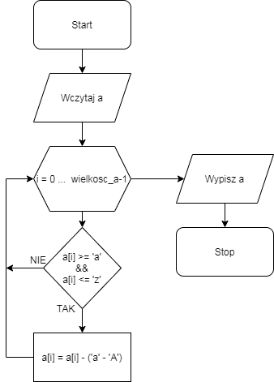

* 1. Kod źródłowy

#include<stdio.h>

#include<string.h>

void to_upper(char a[]) {

int stala='a'-'A',i;

for(i=0;i<40;i++) {

if(a[i]==(char)0)

break;

if(a[i]>='a' && a[i]<='z')

a[i]=a[i]-stala;

}

}

main() {

char a[40]="";

printf("Zmiana malych liter na duze\nPodaj zdanie: ");

gets(a);

printf("Wynik: ");

to_upper(a);

printf("%s",a);

}

* 1. Dane wejściowe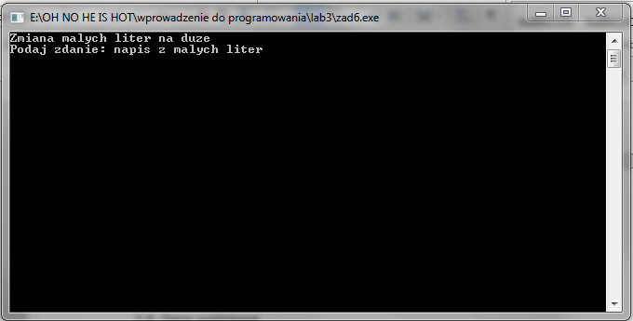
  2. Dane wyjściowe

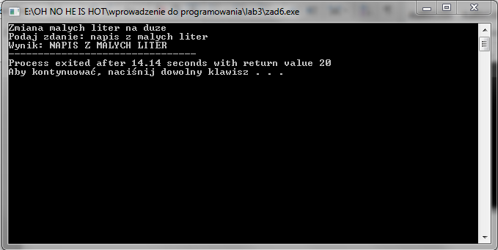

1. Wnioski

Złożoność obliczeniowa algorytmu:

O(n) = 1 + n + 1 = n + 2